İKİNCİ DÖNEM, TÜRKÇE DERSİ GENEL DEĞERLENDİRME SINAVI - 19
Adı ve soyadı: ……………………………………….. Tarih: … / …. /
Sınıfı ve no : ………………………. ……………………

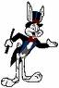
e, b, i, e, l, s

……………………………………
Kurtuluş Savaşı’nda,O.
Her işin başında,O,
Şimşek atına binmiş.
Dağları dümdüz etmiş.

Her gün bize sesleniyor:
- Okuyun, çalışın, diyor.
O kahraman, büyük Türk.
O, çalışkan atatürk.
(………………………………………………………………………..)

(İlk dört soruyu şiire göre cevaplayınız.)

1)- Şiire bir başlık konulsa ne olmalıdır?

- Savaş olmalıdır.
- Şimşek olmalıdır.
- Atatürk olmalıdır.

2)- Atatürk’ün bindiği atın adı nedir?

- Kahraman
- Şimşek
- Çalışkan

3)- Atatürk bizden neler yapmamızı istiyor?

- Okuyup çalışmamızı istiyor.
- Düşmanla savaşmamızı istiyor.
- Dağları dümdüz etmemizi istiyor.

4)- Yukarıdaki şiirin ikinci bölümünde bir
sözcük yanlış yazılmıştır. Bu sözcük
hangisidir?

- Türk
- atatürk
- gün

5)-

Yukarıda verdiğim harflerle
aşağıdaki resimlerden hangisinin
adı yazılabilir?

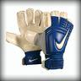
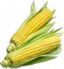
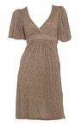
A) B) C)

6)- Aşağıdaki sözcüklerden hangisinin hece
sayısı en fazladır ?
Mehmet
kelebek
Türk


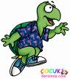
A) B) C)

……… ğan
7)- hecesinin önüne aşağıdaki
hangi heceyi yazarsak
anlamlı bir kelime olur ?

A) so B) su C) se

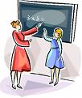
Bugün çarpma öğren ………
8)-

Yukarıdaki çümlenin sonuna
hangi hece gelemez?

A) dim B) le d) miş

Diğer sayfaya geçiniz!

9)- “yaşıyoruz, hepimiz,Türkiye’de”

Yukarıdaki sözcüklerden anlamlı
ve kurallı bir cümle oluşturulursa
başta hangisi yer almalıdır?
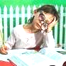
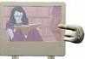

A) Türkiye’de B) yaşıyoruz



C) hepimiz

11)- Aşağıda verilen sözcüklerden hangisi
hecelerine yanlış ayrılmıştır?

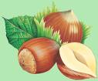
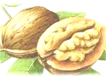
- fınd – ık B) ce - viz

C). mı - sır

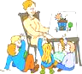
12)- Öğretmenim bir çiçek,
Sımsıcak öpülecek.
Annem, babamsa su,
Yudum yudun içilecek.

Yukarıdaki şiire göre öğretmen
neye benzetiliyor ?

A) içilecek B) çiçek C) baba

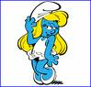

Ders: Türkçe 29/04/2009
Konu: Çarşamba
13)- Kalemi mi kim aldı

Bu cümledeki altı çizili sözcükten sonra hangi noktalama işareti koymalıyız ?

A) nokta B) soru işareti C) virgül

14)- bugün sınav olduk.
T ümcesinde hangi sözcük yanlış yazılmıştır?

- bugün
- sınav
- olduk


Hangi öğrencinin söyle-diği cümlenin sonuna nokta konulmalıdır?
15)-


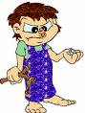
- B)
Attığım taş
Kuşa değdi
Yukarıda uçan
bir uçak mı

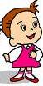
C)
Eteğini kaç liraya aldın biliyor

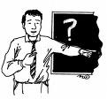
16)- Sevgili öğrencilerim,
Aşağıda verdiğim hangi
cümlenin sonuna soru
işareti konulmalıdır ?

- Yatmadan önce dişinizi fırçalayın
- Etkinliklerini bitirdin mi
- Alişan, hep camdan bakıyor

--BAŞARILAR DİLERİZ---

